과제 - 05

문제가 이해가 안되면 영어 원서를 참고하시오.

1. 교재 235페이지의 6번을 프로그램하여 아래에 붙이시오.

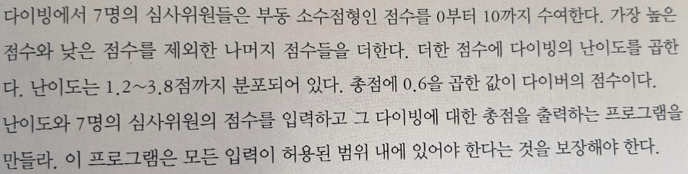

|  |
| --- |
| #include<iostream>  using namespace std;  double plus_score(double score[]);  void grade(double total, double level);  int main()  {  double score[7];  double level,total;  for (int i = 0; i < 7; i++)  {  cout << "점수 (0 ~ 10) = ";  cin >> score[i];  }  total = plus_score(score);  cout << "난이도 (1.2 ~ 3.8) = ";  cin >> level;  grade(total, level);  return 0;  }  double plus_score(double score[])  {  double total = 0;  for (int i = 0; i < 7; i++)  total += score[i];  return total;  }  void grade(double total, double level)  {  double grade = total * level*0.6;  cout << grade;  } |

[출력 결과] (화면 캡쳐하여 복사)

